

**МИНОБРНАУКИ РОССИИ**

Федеральное государственное бюджетное образовательное учреждение высшего образования

**«МИРЭА – Российский технологический университет»**

|  |
| --- |
| **РТУ МИРЭА** |
|  |
| **Институт кибербезопасности и цифровых технологий (ИКБ)** |
|  |
| КБ-2 «Прикладные информационные технологии» |

**ОТЧЕТ О ВЫПОЛНЕНИИ ПРАКТИЧЕСКОГО ЗАДАНИЯ №3**

**В РАМКАХ ДИСЦИПЛИНЫ «**[**БИОМЕТРИЧЕСКИЕ СИСТЕМЫ АУТЕНТИФИКАЦИИ**](https://online-edu.mirea.ru/course/view.php?id=5957)**»**

Выполнил:

Студент 3-ого курса

Учебной группы БИСО-02-22

Зубарев В.С.

Задачи:

1. Зарегистрировать свой профиль

Для регистрации профиля необходимо авторизоваться с правами администратора.

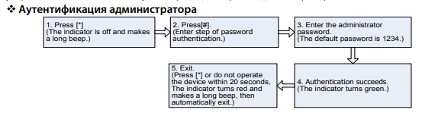

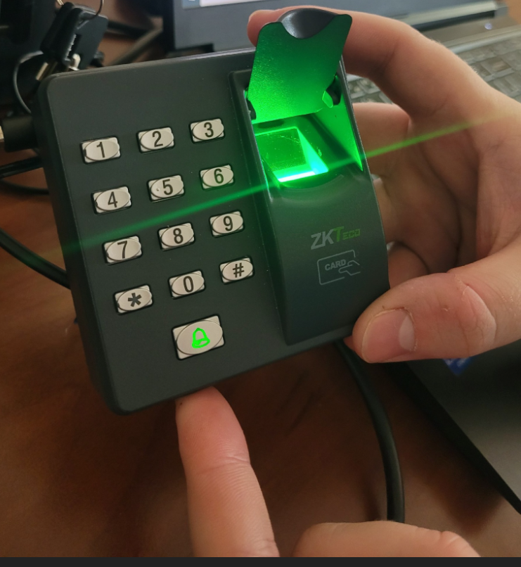

Рисунок 1- Авторизация под администратором

1. Выдать права

Регистрация пользователя и выдача прав реализуется по следующему алгоритму.

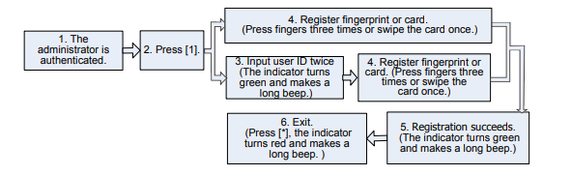

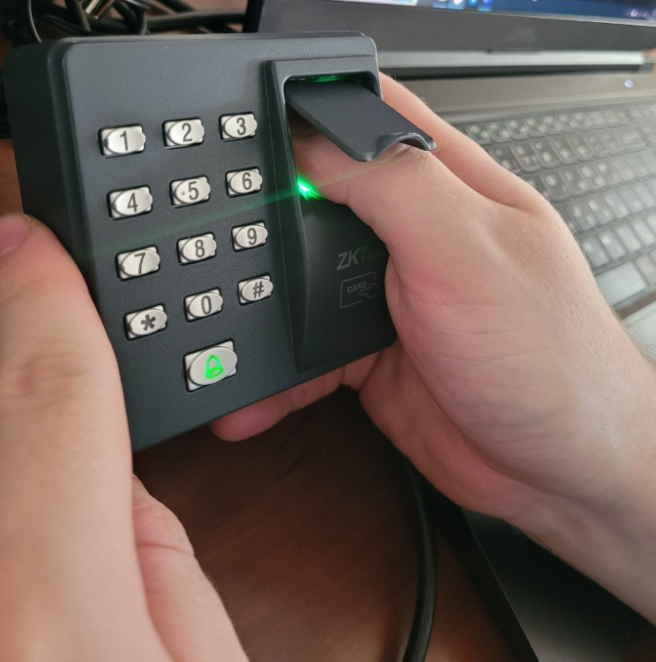

Рисунок 2-Регистрация пользователя, выдача прав

1. Удалить профиль

Удаление профиля происходит в таком порядке.

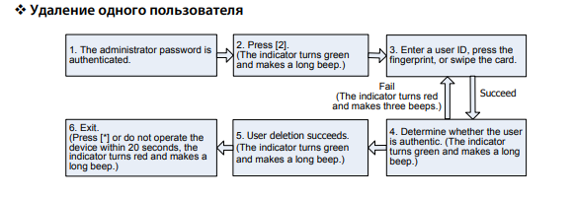

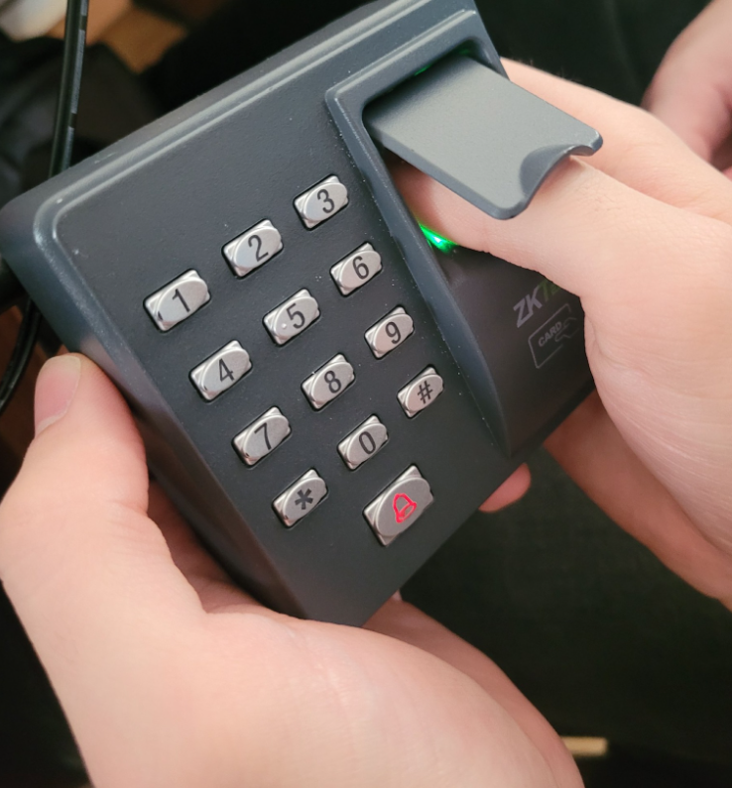

Рисунок 3-Пользователь удален